Этим значком на чертежах обозначается

1): Допуск прямолинейности
2): Допуск плоскостности
3): Допуск круглости

4): Допуск цилиндричности
5): Допуск профиля продольного сечения цилиндрической поверхности

6): Допуск параллельности
7): Допуск перпендикулярности
8): Допуск соосности

9)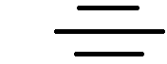: Допуск симметричности
10): Допуск пересечения осей
11):Допуск биения
12): Допуск полного радиального или торцевого биения
13): Допуск формы заданного профиля

14) Непрямолинейность это - наибольшее расстояние от точек реального профиля до прилегающей прямой.
15) Неплоскостность – это наибольшее расстояние от точек реального профиля до прилегающей плоскости
16) Некруглость это - наибольшее расстояние от точек реальной поверхности до прилегающего цилиндра в направлении, перпендикулярном к оси цилиндра.
17) Информационно-измерительная система (ИИС) – это Измерительное средство использующее вычислительную технику
18) Наиболее распространенной в геометрических измерениях информационно-измерительной системой являются координатно измерительные приборы
19) Координатно измерительные приборы бывают 1) однокоординатные2) двухкоординатные3) трехкоординатные
20) Однокоординатным измерительными прибором является –Дальномер
21) Двухокоординатным измерительными прибором является - Микроскоп
22) Трехкоординатным измерительными прибором является - Координатная измерительная машина
23) Отсутствие износа в узлах перемещения координатных измерительных машин обеспечивается - Подушкой
24) Координатная измерительная машина больших размеров управляется с помощью - джойстика
25) Что из перечисленного не имеет отношения к координатной измерительной машине - установочная шайба
26) Какие бывают погрешности измерения – 1) случайные 2) грубые3) систематические 4) относительные
27) Погрешность штангенциркуля равна - половине цены деления
28) Что обычно известно о концевой мере длины с высокой точностью - расстояние между торцами
29) Максимальная длина концевой меры длины - 1000 мм
30) Какой из перечисленных приборов требует настройки на ноль - рычажная скоба
31) Что такое калибровка измерительного наконечника координатной измерительной машины - определение его эффективного диаметра
32) Какие координаты передаются в измерительную программу при касании поверхности детали на координатной измерительной машине - центра наконечника
33) Укажите основное преимущество координатного способа измерений геометрических параметров- Универсальность
34) Однокоординатным измерительным прибором является - Дальномер
35) Двухкоординатным измерительным прибором является - Микроскоп
36) Трехкоординатным измерительным прибором является - КИМ
37) Какие из перечисленных фирм производят КИМ – LK и Carl Zeiss
38) Какие из перечисленных систем координат используются при измерениях – 1) СК детали 2) CК машины
39) Единственным производителем КИМ в РФ является – Лапик
40) Что из перечисленного входит в управляющий вычислительный комплекс КИМ - 1) Контроллер 2) Персональный компьютер 3) Программное обеспечение
41)В соответствии с уровнем автоматизации КИМ подразделяются на 1) Автоматические 2) Полуавтоматические 3) Ручные
42) КИМ, в которой работа ведется по заранее подготовленной программе на языке DMIS является - Автоматической
43) КИМ, в которой работа по управлению приводами осуществляется человеком, а обработка измерительной информации компьютером называется - Полуавтоматической
44) КИМ, в которой работа по управлению приводами и обработке измерительной информации ведется человеком называется - Ручной
45) Язык программирования измерений на автоматических КИМ называется - DMIS
46) Какой основополагающий метрологический принцип нарушается при измерении на КИМ классических компоновок - Принцип Аббе
47) КИМ "Лапик" координально отличается от других КИМ за счет - оригинальной стержневой конструкции
48) Какая компоновка КИМ является наиболее часто встречающейся - Портальная
49)На рисунке показана КИМ следующего типа
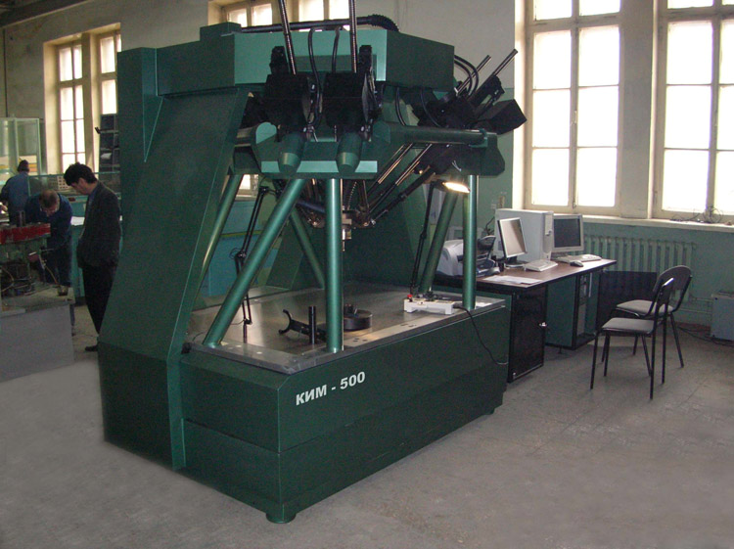 Лапик
50) Как называется подвижная по оси X часть портальной КИМ - Каретка
51) Как называется подвижная по оси Y часть портальной КИМ - Портал
52) Как называется подвижная по оси Z часть портальной КИМ - Пиноль
53) Основание КИМ обычно изготавливают из - Твердо-каменных пород
54) К недостаткам твердо-каменных пород относятся – 1) Малая механическая прочность 2) Склонность к водопоглощению
55) Коэффициент линейного температурного расширения твердо-каменных пород - ???
56) Узлы координатных перемещений реализуют - декартову систему координат
57) Какие виды подшипников используют в узлах координатных перемещений - Качения
58) Недостатками использования подшипников качения являются – 1)Склонность к биению 2 ) Гистерезис
59) Рабочая грань аэростатического подшипника представляет собой - Вогнутую слабо-эллиптическую поверхность
60) Пятно контакта аэростатического подшипника с поверхностью направляющей - больше, чем у аналогичного подшипника качения
61) Нормальный зазор в аэростатическом подшипнике составляет - 5-6 мкм
62) Каковы эксплуатационные требования при использовании аэростатических подшипников – 1) Стабильное давление сжатого воздужа 2) Чистота сжатого воздуха
63) Аэростатические подшипники по сравнению с подшипниками качения обладают - меньшей несущей способностью
64) При использовании подшипников качения дефекты направляющей оказывают - большее влияние, чем при использовании аэростатических подшипников
65) Узел координатного перемещения оси Z имеет особенность в виде - наличия системы пневматической балансировки
66) Обобщенный привод координатных перемещений содержит -1) двигатель
2) редуктор3) предохранительную муфту 4) исполнительный механизм
67) Какая форма выходного сигнала специфична для измерительных систем координатных перемещений - TTL
68) Что из перечисленного не использовалось в качестве измерительных систем координатных перемещений - вертикальные оптиметры
69) Укажите стандартные дискретности отсчета для фото-электрических систем – 1)0,1 мкм 2) 0,5 мкм 3) 1 мкм
70) Фото-электрическая измерительная система содержит – 1)растровую линейку 2) источник света 3) фотоэлементы
71) Несколько фотоэлементов в совокупности с одним источником света в фотоэлектрических системах применяют для - уменьшения влияния случайных факторов
72) Фото-электрические системы работают – 1)на проходящем свете 2) на отраженном свете

73) В современных фотоэлектрических измерительных системах Renishaw роль растровой линейки выполняет - металлическая лента
74) Каковы эксплуатационные требования для фотоэлектрических систем - минимальная запыленность воздуха
75) Какие координаты передаются в измерительную программу при касании детали сферическим наконечником - центра наконечника
76) Наиболее известным производителем измерительных наконечников и головок является - Renishaw
77) Что из перечисленного не является типом измерительного наконечника - Треугольный
78) Наиболее удобным для измерения тонких кромок листового материала является цилиндрический наконечник
79) Наиболее часто используемым наконечником является - Сферический
80) При калибровке измерительно наконечника определяют - эффективный диаметр и вектор поправки
81) Контактные группы в измерительной головке касания расположены под углом - 120 град.
82) В модульных головках отклонения присутствует информация о - модуле вектора смещения наконечника
83) В компонентных головках отклонения присутствует информация о - Проекциях вектора смещения наконечника на оси системы координат
84) Моторизованная измерительная головка фирмы Renishaw с двумя угловыми степенями свободы перемещения наконечника называется - PH10
85) Что из перечисленного является компонентами погрешности измерительных головок – 1)Дрейф нуля 2) Анизотропия срабатывания
86) Погрешность ощупывания определяется - С помощью калибровочной сферы
87) Анизотропия срабатывания измерительной головки касания характеризуется - кольцевой диаграммой
88) Погрешность ощупывания определяется - самым коротким щупом
89) Погрешность ощупывания зависит от длины щупа - линейно
90) Контроллер КИМ выполняет - Стыковку функций верхнего уровня с функциями нижнего уровня
91) Что из перечисленного является измерительной программой – 1) PC-DMIS
2) Zeiss Calypso 3) LK Camio
92) Измерительные программы работающие без математической модели изделия – 1)просты в применении 2) обладают не очень высокой функциональностью

93) Измерительные программы работающие с математической моделью изделия – 1) требуют знания САПР 2) трудно осваиваются
94) Все измерительные программы позволяют измерять следующие геометрические объекты – 1)прямая 2) плоскость 3) цилиндр 4) конус
95) Какой метод используется для вычисления геометрических характеристик объектов - Наименьших квадратов Гаусса
96) Программу для автоматического контроля детали на КИМ можно написать – 1) в режиме генерации 2) методом обучения 3) по математической модели без использования реальной КИМ
97) При пересечении плоскости и плоскости результатом является - прямая
98) При пересечении плоскости и прямой результатом является - точка
99) При пересечении цилиндра и плоскости перпендикулярной его оси результатом является - окружность
100) Какие виды отчетов об измерении формирует измерительная программа – 1) Текстовый 2) Графический
101) При контроле свободных форм по математическим моделям за эталон принимают - Математическую модель
102) При контроле свободных форм по математическим моделям основная проблема состоит в - совмещении систем координат детали и математической модели
103) Сколько параметров полностью описывают геометрию КИМ - 21
104) Сколько составляющих погрешности отсчетной системы для одной оси – 1
105) Сколько составляющих погрешности не прямолинейности перемещения для одной оси – 2
106) Сколько угловых составляющих погрешности для одной оси – 3
107) Какие измерительные средства используются для калибровки КИМ - 1)концевые меры длины 2) лазерный интерферометр 3) плита со сферами или отверстиями
108) Сколько составляющих погрешности от не перпендикулярности осей – 3
109) При калибровке КИМ плита со сферами или отверстиями измеряется в - 6 положениях
110) Для расчета объемной карты погрешностей КИМ на основании измерения плиты со сферами или отверстиями используют метод - Кунса
111) При определении погрешности отсчесных систем КИМ концевые меры располагаются - параллельно проверяемой оси
112) При определении погрешности отклонения от перпендикулярности концевые меры располагаются - под 45 градусов к проверяемым осям
113) Погрешность ощупывания КИМ определяется - по эталонной сфере
114) При аттестации КИМ определяют – 1)Погрешность ощупывания 2) Границы случайной погрешности 3) Погрешность измерения вдоль осей
4) Погрешность измерения в пространстве
115) По результатам аттестации КИМ присваивается - Формула погрешности

